大兴区2014-2015学年度第一学期期末检测试卷
初三物理

一、单项选择题（下列各小题均有四个选项，其中只有一个选项符合题意。共30分，每小题2分）
1. 下列四个物理量的单位，是以科学家瓦特的名字命名的是
A. 电阻 B. 电功 C. 电功率 D. 电流
2. 首先发现电磁感应现象的科学家是
A. 奥斯特 B. 法拉第 C. 焦耳 D. 安培
3. 通常情况下，下列物体中属于绝缘体的是
A. 陶瓷碗 B. 不锈钢碗 C. 铅笔芯 D. 钢锯条
4. 下列用电器中，利用电流热效应工作的是
A. 电脑 B. 电饭锅 C. 电视机 D. 洗衣机
5. 图1所示的四个电路中，闭合开关三盏灯属于并联的是
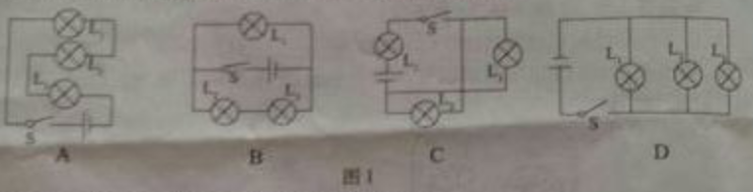
6. 图2所示的四种现象中，符合安全用电原则的是
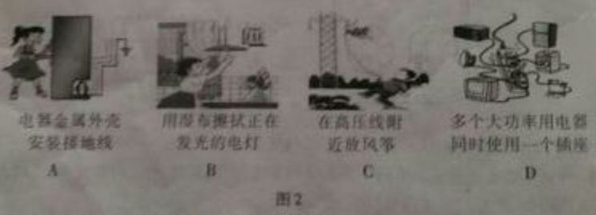
7. 下列家用电器正常工作5min，消耗电能最多的是
A. 电视机 B. 空调 C. 洗衣机 D. 笔记本电脑
8. 下列关于电流的说法中正确的是
A. 大量自由电荷移动就能形成电流
B. 电压是使正电荷定向移动形成电流的原因
C. 自由电子定向移动的方向可能是电流的方向
D. 导体中有电流通过时，导体两端就一定有电压
9. 关于电流、电压和电阻的关系，下列说法中正确的是
A. 导体的电阻与电压成正比，与电流成反比
B. 导体的电阻越大，这段导体两端的电压就越高
C. 通过导体的电流越大，这段导体的电阻就越小
D. 导体两端的电压越高，通过这段导体的电流就越大
10. 电熨斗通电一段时间后变得很烫，面连接电熨斗的导线却不怎么热，这主要是因为
A. 导线的绝缘皮隔热
B. 导线散热比电熨斗快
C. 导线的电阻远小于电熨斗电热丝的电阻
D. 通过导线的电流小于通过电熨斗的电流
11. 下列说法中正确的是
A. 电能表是测量用电器总功率的仪表
B. 空气开关跳闸，说明电路中出现短路
C. 家中同时使用的电器越多，家庭电路中总电流就越大
D. 额定功率越大的用电器，正常工作时消耗的电能越多
12. 如图3所示，在四个相同水槽中盛有质量和温度相同的纯水，现将阻值为、的电阻丝（）分别按下图的四种方式连接放入水槽，并接入相同的电源。通电相同时间后，水温最高的是
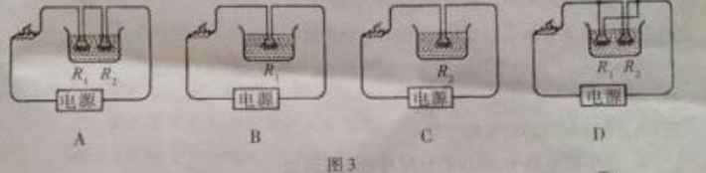
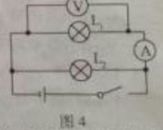
13. 如图4所示。当开关闭合时，灯泡和都发光，过一段时间后其中一盏灯突然熄灭，而电流表、电压表的示数都不变，产生这一现象的原因可能是
A. 短路 B. 短路
C. 断路 D. 断路
14. 某型号天然气泄漏检测仪器的电路如图5甲所示，图中为气敏电阻，其阻值与天然气浓度的变化关系如图5乙所示，已知为定值电阻，电源电压恒定不变，用此仪器检测天然气是否泄漏，则下列判断正确的是
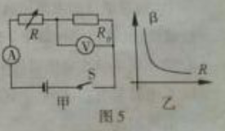
A. 天然气浓度增大时，电压表示数变小
B. 天然气浓度减小时，电流表示数变大
C. 天然气浓度增大时，电路消耗的总功率变小
D. 无论天然气浓度怎样变化，电压表与电流表示数的比值不变
15. 将已知标有“12V 6W”的灯泡与一个定值电阻率串联后接到电源上。电阻消耗的功率为，不考虑温度对灯丝电阻的影响。下列计算结果中正确的是
A. 灯泡消耗的功率小于
B. 灯泡消耗的功率大于
C. 灯泡和电阻消耗的总功率为
D. 灯泡和电阻消耗的总功率为
二、多项选择题（下列各小题均有四个选项，其中符合题意的选项均多于一个，共12分，每小题3分。每小题选项全选对的得3分，选对但不全的得2分，有错选的不得分）
16. 下列说法中正确的是
A. 地磁场的北极在地球南极附近
B. 磁场中某点磁感线的方向决定着该点磁场的方向
C. 通电导体在磁场中一定受到力的作用
D. 小磁针在磁场中一定受到力的作用
17. 关于家庭电路，下列说法中正确的是
A. 北京市家庭电路的电压是
B. 家庭电路中电灯和插座之间是串联的
C. 一旦发生触电事故，应先切断电源再进行抢救
D. 电脑、电视机等用电器长时间待机，应切断电源
18. 下列说法中正确的是
A. 串联电路的电流都相等
B. 在串联电路中。电压的分配与电阻成正比
C. 用电器两端电压都相等的电路，可能是并联电路
D. 在并联电路中，总电压等于各导体两端电压之和
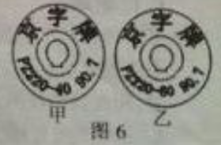
19. 图6是甲、乙两只白炽灯泡的铭牌。如果甲灯正常发光2小时，乙灯正常发光1小时，则下列说法中正确的是
A. 乙灯比甲灯亮
B. 乙灯比甲灯消耗的电能多
C. 通过甲灯的电流比通过乙灯的电流做功多
D. 通过甲灯的电流比通过乙灯的电流做功快
三、填空题（共10分，每空2分）
20. 给手机电池充电的过程中，消耗了__________能。
21. 验电器带电后，两个金属箔片会张开一个角度，是因为两个金属箔片上带的同种电荷相互__________。
22. 在家用电器中，有许多都是多档位的，即消耗的电功率是变化的，如电热毯、电热水器、电饭锅、电熨斗、饮水机等。其中电饭锅有加热煮饭状态和饭熟后的保温状态，电饭锅的两个状态是如何实现的？小明为了探索电饭锅两个状态的奥秘，通过查看网络资料发现：普通电饭锅主要由发热盘、开关、限流电阻、指示灯、插座等组成。为了模拟电饭锅的两个不同状态，他利用实验室的器材。设计了甲、乙两种实验方案。其中电阻的阻值为，电热丝、、的阻值为、、，电源电压均为。
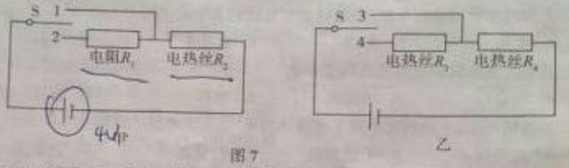
（1）从节能环保方面分析，用__________设计方案来实现电饭锅的两个状态更合适。
（2）分别计算出两种设计方案中保温时的发热功率=__________，=__________。
四、实验与探究题（共38分，28、35题各1分，27、29、32、34、37题各2分，30、33、36题各3分，31题4分，38题5分）
23. 图8所示电阻箱两接线柱间的电阻值为__________。
24. 如图9所示，已知通电骡线管两端的磁极，则电源的左侧为__________极（选填“正”或“负”）。
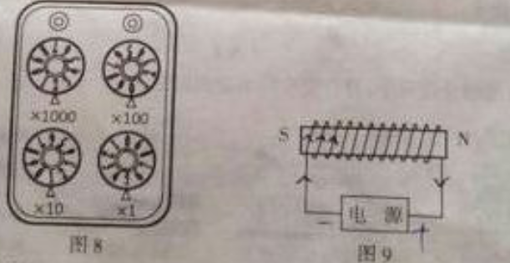
25. 图10所示电能表的示数为__________。
26. 用试电笔来辨别家庭电路中的火线与零线，在如图11所示的情况中，使用方法正确的是__________。（选填“甲”或“乙”）
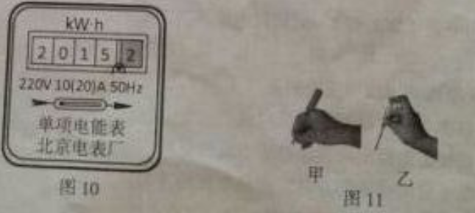
（1）在闭合开关前，应使滑动变阻器的滑片置于__________端；（选填“A”或“B”）
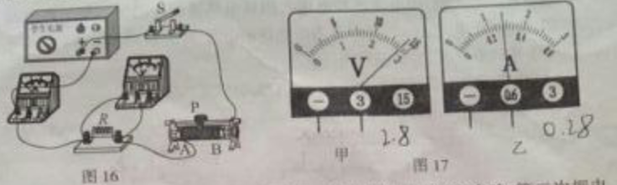
（2）在此实验中，为达到实验目的，小丽第一次用电阻做完实验，第二次把电阻由换成后，小丽应将滑动变阻器的滑片向__________移动（填“左”或“右”）；
（3）在实验过程中，当滑动变阻器的滑片移到某点时，发现两电表的示数如图17甲、乙所示，则此时小丽所使用的电阻为__________；
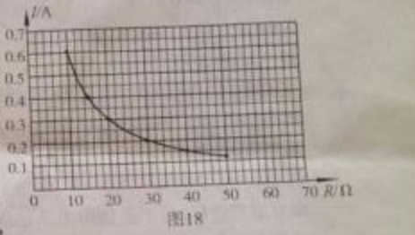
（4）小丽进行了多组实验，并根据自己的实验数据绘制出通过导体的电流随导体电阻变化规律的图像，如图18所示。请你根据图像判断，当导体电阻为时，通过该导体的电流为__________。

32. 下表是小丽在实验中记录的实验数据，请根据表格中的数据归纳出电功率和电阻的关系式：=__________。
 | 5 | 10 | 15 | 20 | 25 | 30
 | 2.9 | 2.8 | 2.7 | 2.6 | 2.5 | 2.4
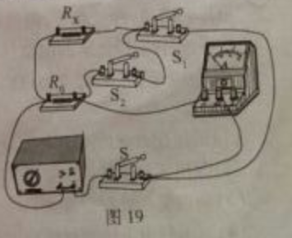
33. 用图19所示的电路测量一定值电阻阻值，其中是阻值已知的定值电阻，电源及电流表的量程均能满足实验要求。请根据实验电路图把下面的测量步骤补充完整。

（1）闭合开关和，断开开关，读出并记录此时电流表的示数为；
（2）__________，读出并记录此时电流表的示数为；
（3）待测电阻的电阻值=__________。（用字母、和表示）
34. 寒假里，小军为爷爷买了一条电热毯，电热毯的铭牌上标有“220V 50W”。小军想设计一个实验，用电流表和电压表测量电热毯的电阻值。测电阻有两个电路图，如图20甲、乙所示，其中为电热毯的电阻，为滑动变阻器。请帮小军选择一个实验电路图。并说明理由。
（1）你选择的电路图是：__________；（填“甲”或“乙”）
（2）你选择的理由是：_________。
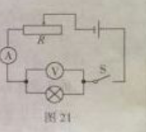
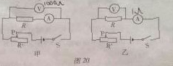
35. 为测量一只标有“6.3V 0.3A”的小灯泡的额定功率，其实验小组设计了图21所示的电路图。现有实验器材为：电压表（量程0-3V，0-15V）一块。电流表（量程0-0.6A，0-3A）一块，“”和“”的滑动变阻器各一只，电源（电压恒为）一个，开关一只，导线若干。实验时，小明同学认为电压表选用大量程，电流表应选用小量程，滑动变阻器应选用“”规格的。请指出小明同学器材选择的不足之处：__________。
36. 灯泡、分别标有“ ”“和 ”的字样，小明将两个灯泡串联起来发现灯泡亮度相同，于是他得出结论：灯泡串联时电流相等，灯的亮度一定相等。桌面上还有两个分别标有“ ”和“ ”的小灯泡，，请你用桌面上的现有器材，设计实验证明他的观点是错误的。
37. 某学校物理兴趣小组想设计出一个能显示四门小客车车门关闭情况的简单电路。电路总开关闭合时，只要一个车门没关好（相当于一个开关断开），指示灯就会发光。实验桌上有符合实验要求的电源，灯泡和保护电阻各一个，开关五个。导线若干。请从中选择器材设计符合要求的电路。
38. 实验桌上有如下实验器材：满足实验要求的电源一个（电源电压不变），已调零的电压表两块，开关两个，粗细均匀横截面积为，长的同种材料电阻丝六根，符合实验要求的阻值已知的定值电阻，导线若干，请选用上述实验器材设计一个实验，证明：“当材料，横截面积一定时电阻丝的电阻跟电阻丝的长度成正比”。
（1）请你在方框内画出实验电路图；
（2）写出实验步骤；
（3）画出实验数据记录表；
（4）写出利用上述器材还可以探究的规律。
五、计算题（39、40题各5分，共10分）
39. PTC是一种新型的半导体陶瓷材料。它的发热效率较高。PTC有一个人为设定的温度，当它的温度低于设定温度时，其电阻值会随它的温度升高而变小；当它的温度高于设定温度时，其电阻值随它的温度升高而变大。如图22甲所示的陶瓷电热水壶使用了这种材料，它的工作电路如图22乙所示。是定值电阻，其阻值不受温度的影响，是PTC的电阻，它的电阻值 与温度的关系如图22丙所示。该电热水壶在设定温度状态工作时，电路消耗的总功率为。求：
（1）设定的温度；
（2）的阻值；
（3）当的温度为130℃时，电路中的实际功率。
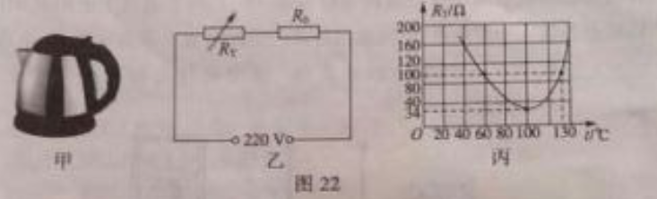
40. 小明家买了一台电烤箱，有低、中、高三个档位的发热功率。如图23是其内部简化电路图，开关可分别与触点接触或断开，电源电压保持不变。已知在低档位与高档位时，的电功率之比为1:9；中档位时电路的功率是。求：
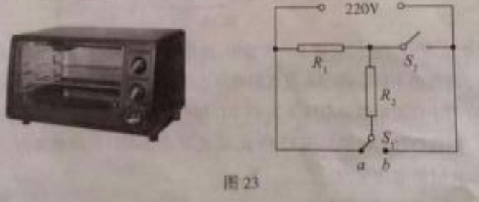
（1）的阻值；
（2）电阻与之比；
（3）电烤箱在高档位工作时，0.5小时消耗的电能。

